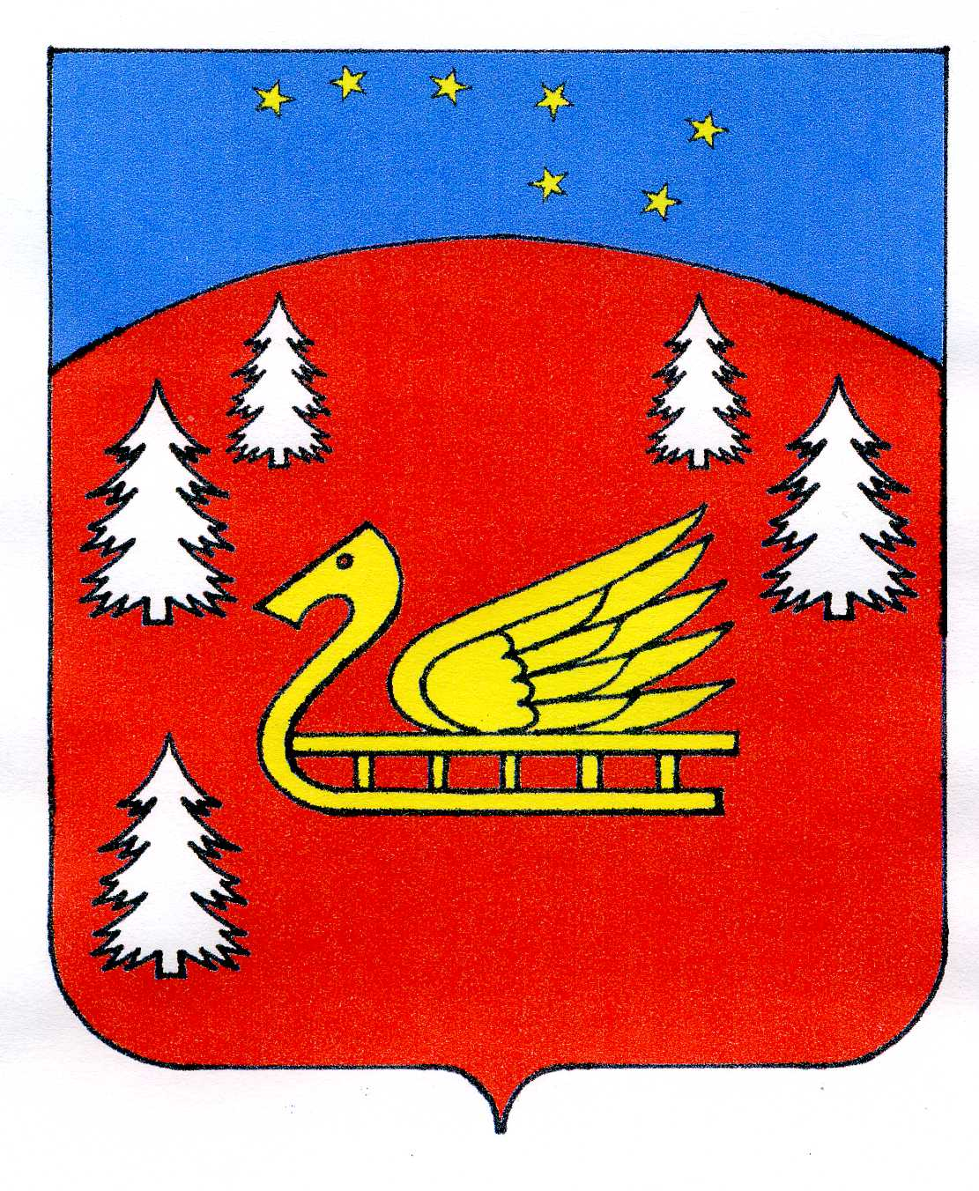
Совет депутатов
муниципального образования Красноозерное сельское поселение
муниципального образования Приозерский муниципальный район
Ленинградской области.

Р Е Ш Е Н И Е

от 16 декабря 2019 года № 21

Об отмене решения Совета депутатов № 149 от 17.12.2013 года «Об определении границ прилегающих территорий к организациям и (или) объектам на которых не допускается розничная продажа алкогольной продукции на территории муниципального образования Красноозерное сельское поселение муниципального образования Приозерский муниципальный район Ленинградской области»

В соответствии с пунктом 8 статьи 16 Федерального закона № 171-ФЗ от 22.11.1995 года «О государственном регулировании производства и оборота этилового спирта, алкогольной и спиртосодержащей продукции и об ограничении потребления (распития) алкогольной продукции», Федеральным законом от 06.10.2003 г. № 131-ФЗ «Об общих принципах организации местного самоуправления в Российской Федерации», в связи с утверждением постановления администрации муниципального образования Приозерский муниципальный район Ленинградской области от 27 декабря 2018 года № 4242 «Об определении границ прилегающих к некоторым организациям и (или) объектам территорий, на которых не допускается розничная продажа алкогольной продукции и розничная продажа алкогольной продукции при оказании услуг общественного питания, на территории муниципального образования Приозерский муниципальный район Ленинградской области», Уставом муниципального образования Красноозерное сельское поселение, Совет депутатов муниципального образования Красноозерное сельское поселение (далее - Совет депутатов),

РЕШИЛ:

1. Отменить решение Совета депутатов № 149 от 17.12.2013 года «Об определении границ прилегающих территорий к организациям и (или) объектам на которых не допускается розничная продажа алкогольной продукции на территории муниципального образования Красноозерное сельское поселение муниципального образования Приозерский муниципальный район Ленинградской области».

2. Настоящее решение вступает в силу с момента его принятия.

3. Настоящее решение подлежит официальному опубликованию в сетевом издании «Леноблинформ» и размещению на официальном сайте муниципального образования Красноозерное сельское поселение муниципального образования Приозерский муниципальный район Ленинградской области: http://krasnoozernoe.ru.

4. Контроль за исполнением настоящего решения оставляю за собой.

Глава муниципального образования М.И. Каппушев

Исп. Максимова Е.А.., тел. 8(813-79)67-493
Разослано: дело-3, администрация -1, сайт-1

